Valné zhromaždenie Európa UOMO Slovensko (EUS)

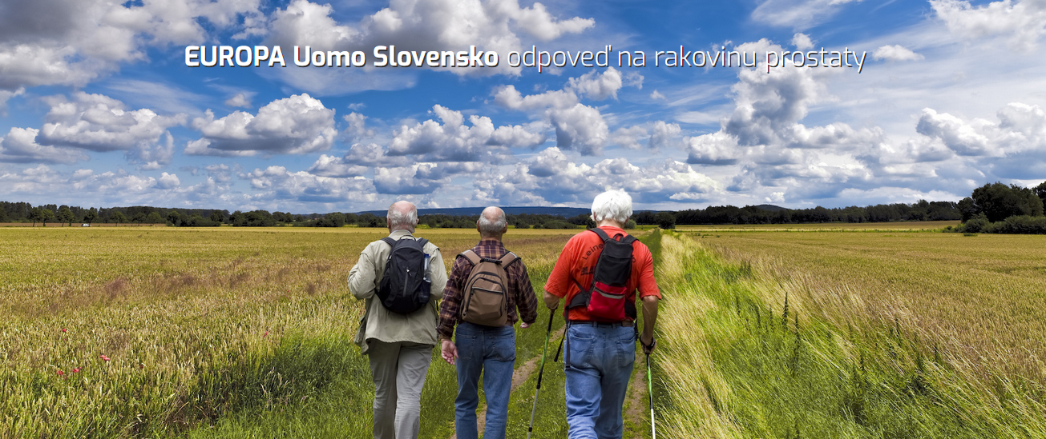Košice 20.5.2022

Program VZ EUS 20.5.2022
- Otvorenie
- Návrh programu VZ EUS
- Správa o činnosti 19-21
- Správa revíznej komisie
- Voľba predsedu správnej rady a orgánov EUS
- Návrh plánu činnosti (programu EUS)
- Odborná a informačná časť VZ
- Dotazy, diskusia, rôzne
- Záver
Ad 1) VZ otvoril poverený predseda prof. Blažek, privítal hostí z LPR a SUS a oboznámil prítomných s návrhom programu, ten bol jednomyseľne prijatý.
Ad 3) a 4) : Správa o činnosti 2019-21 a
Správa revíznej komisie, hospodárenie EUS
(správu vypracoval a v listinnej forme doložil doterajší predseda prof. Gál, správu pre finančný úrad za rok 2021 z podkladov prof. Gála spracoval nový predseda prof. Blažek, tvorí samostatný dokument.)
5) Voľba nového predsedu a novej správnej a dozornej rady EUS:
Doterajšie orgány EUS:
Obdobie: 2019 až 2022 (od 22.3.2019 do -28.2.2022)

Predseda Občianskeho združenia EUS :

Gál Peter, Prof.Ing.arch., PhD,
e-mail: petergal1942@gmail.com

Správna rada Občianskeho združenia EUS:
Gál Peter, Prof.Ing.arch., PhD, (RC 1 – západ)
e-mail: petergal1942@gmail.com
Kliment Ján, Prof.MUDr., DrSc., (RC 2 – stred)
e-mail: kliment@jfmed.uniba.sk
Blažek Jozef, Prof.Ing.CSc., (RC 3 – východ)
e-mail: : blazekjo@gmail.com
Staš František, Ing., (členské otázky)
e-mail: : stas.frantisek@gmail.com
Krošlák Milan, Mgr. (1.PS)
e-mail: : milankroslak44@gmail.com
Dozorná rada Občianskeho združenia EUS:
Goncalves Frederico, Doc.MUDr., CSc.,
e-mail: cuimed1@gmail.com
Csatlós Ladislav, JUDr.
e-mail: lacicsatlos50@gmail.com
Polák Vladimír
e-mail: polakova@elson.sk
(podľa stanov EUS na štvorročné obdobie, plné znenie stanov je na internetovej stránke EUS)
-Po abdikácii prof. Petra Gála bol výkonom funkcie predsedu správnej rady a zvolaním VZ EUS poverený prof. Josef Blažek. Správna rada ho navrhuje do funkcie riadneho predsedu po potvrdení voľbou na VZ.
- Prof. Blažek bol potvrdený vo funkcii nového predsedu EUS

Návrh na novú správnu radu:
-prof. Blažek Josef
-prof. Kliment Ján
-Ing. Mitrík Vladimír
- prípadný kandidát navrhovaný z pléna VZ ?
- Bloková voľba členov správnej rady, správna rada bola odsúhlasená v navrhovanom zložení

Návrh na dozornú radu:
-doc. Goncalves
-JUDr. Csatlos Ladislav
-Bukovinský Metod
-prípadný kandidát navrhovaný z pléna VZ ?
- Bloková voľba členov dozornej rady, dozorná rada bola odsúhlasená v navrhovanom zložení

6) Návrh plánu činnosti (tém činnosti) EUS
- Zosúladiť nové údaje EUS s úradmi a internetom (webovými stránkami e-uomo, EUS a podobne).
- Aktivácia činnosti EUS, pacientských skupín
(regionálnych centier – Blava, Košice, Martin (Partizánske)),
„klubová činnosť“ – konzultácie našich urológov, semináre
- Prevádzkovanie aktuálnej internetovej stránky (webového sídla) EUS, internetové poradne, propagácia inter.stránok
- Spoluúčasť na činnosti celoeurópskej organizácie E-UOMO (účasť na on-line seminároch, GA, prieskumy, EPAD, práca s internetovou stránkou E-UOMO)
- Obnovenie medzinárodnej spolupráce (Poľsko, Rakúsko, Maďarsko)
- Pripraviť a vydať leták EUS spojený s prihláškou pre nových členov, snaha doplniť členskú základňu
- Obnoviť spoluprácu s LPR a s Slovenskou urologickou spoločnosťou
- Pripraviť projekty – žiadosti o granty pre financovanie činnosti EUS (Janssen.......)
- Pripraviť VZ v roku 2023
- Realizovať aktuálne činnosti v súlade so zameraním a cieľmi EUS

7) Program vzdelávacej a informačnej časti VZ EUS Košice
- Významný príspevok predniesol doc. MUDr. Minčík PhD., predseda Slovenskej urologickej spoločnosti (SUS), k možnostiam rozvoja spolupráce medzi pacientskou organizáciou EUS a profesnou organizáciou slovenských urológov SUS
- Príhovor za LPR, Centrum pomoci Košice, Ľubica Slatina
- Prenáška, prof. Ján Kliment „Metastatický, hormonálne senzitívny CaP, inovatívne možnosti liečby v SR“
- Oboznámenie sa s internetovými stránkami (webovými sídlami) celoeurópskeho E-UOMO.org a našej organizácie EUS (prof. Blažek)
- Prezentácia výsledkov celoeurópskeho prieskumu kvality života pacientov s CaP ,EUPROMS I , (prof. Blažek)
linky na web europa-uomo.org a na naše EUS
https://www.europa-uomo.org
http://www.europauomo.sk/
8) Dotazy, diskusia
Po vynechaní dvoch VZ prezenčnou formou sa na tomto VZ rozvinula bohatá diskusia k prakticky všetkým oblastiam činnosti EUS no najmä k najnovším metódam liečby a k novým onkologickým liekom
9) ZÁVER VZ EUS
Rokovanie VZ EUS ukončil nový predseda prof. Blažek, poďakoval za aktívnu účasť a zaželal všetkým členom a celému EUS veľa úspechov.

